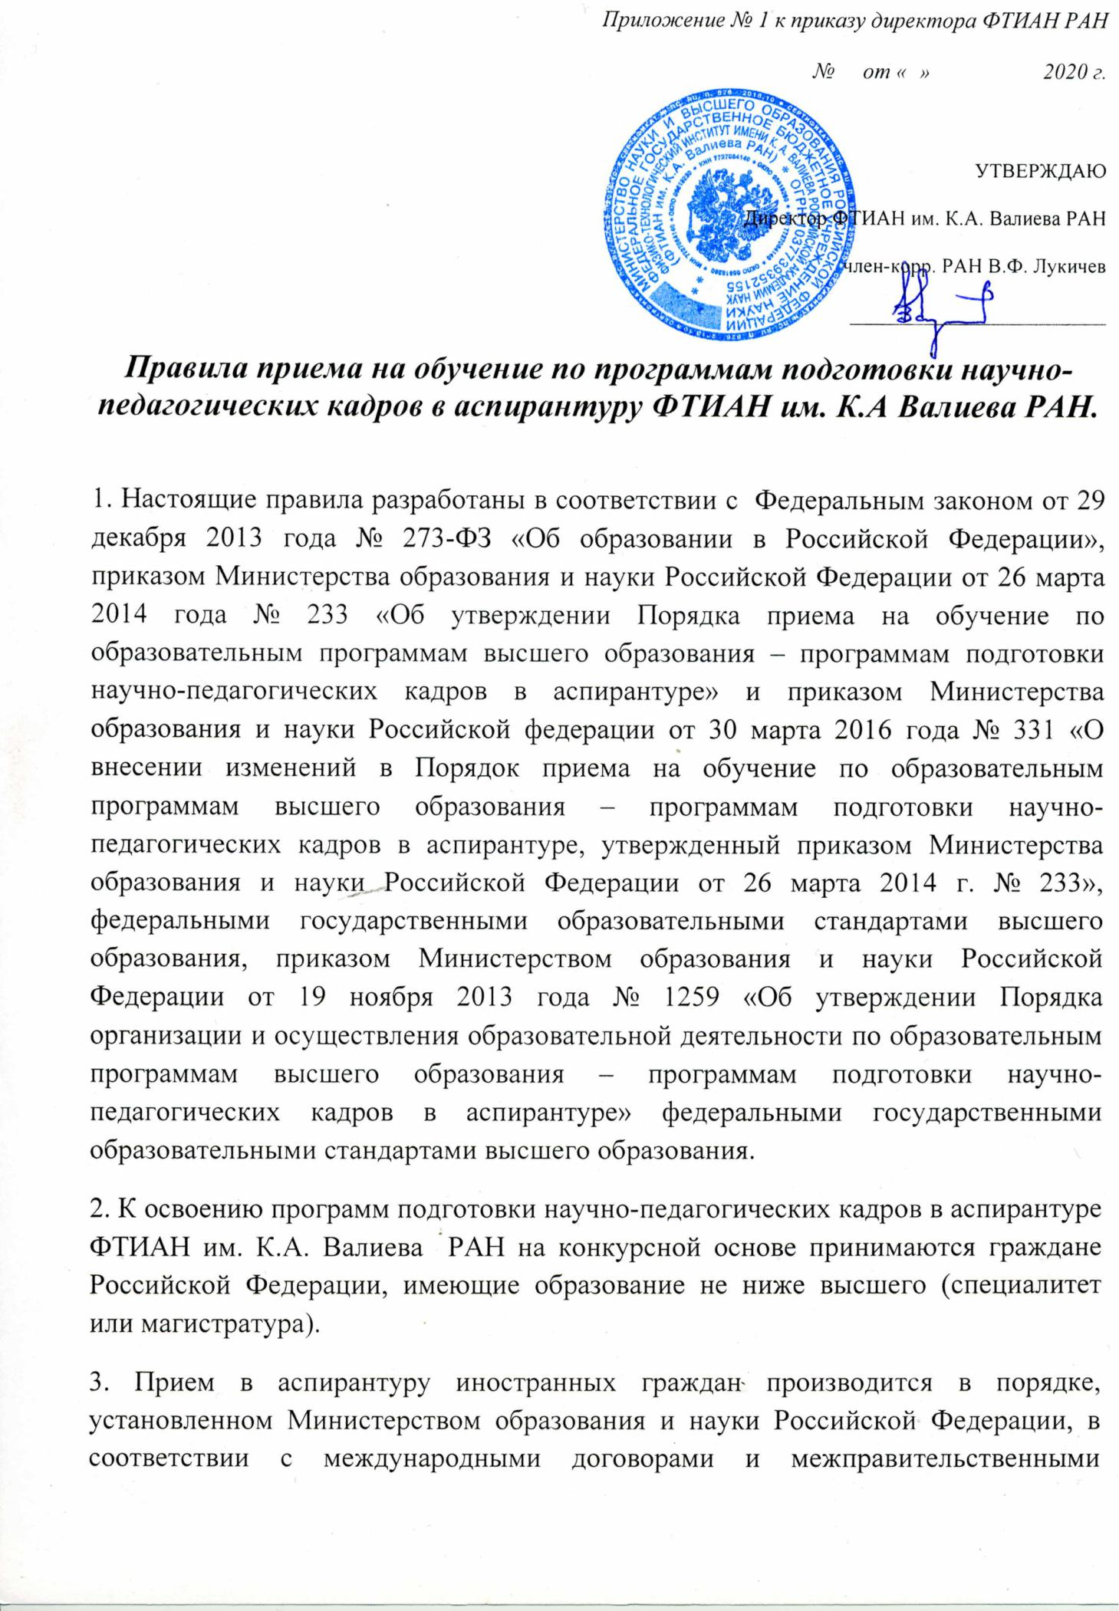

соглашениями Российской Федерации за счет бюджетных ассигнований соответствующих бюджетов, а также по договорам об оказании платных образовательных услуг на условиях, устанавливаемых правилами приема в аспирантуру ФТИАН им. К.А. Валиева РАН. Лица без гражданства принимаются в аспирантуру при наличии документов, подтверждающих правомочность их пребывания на территории Российской Федерации.
4. ФТИАН им. К.А. Валиева РАН осуществляет передачу, обработку и предоставление полученных в связи с приемом граждан на обучение по программам подготовки научно-педагогических кадров в аспирантуре персональных данных, поступающих в соответствии с требованиями законодательства Российской Федерации в области персональных данных.
5. Обучение в аспирантуре по программам подготовки высшего образования осуществляется в соответствии с федеральными государственными образовательными стандартами в очной и заочной формах обучения, в рамках контрольных цифр приема и на места по договорам об оказании платных образовательных услуг.
Срок получения образования в зависимости от направления подготовки может составлять три или четыре года в очной форме. В заочной форме срок обучения в аспирантуре по всем направлениям подготовки увеличивается на 1 год по сравнению со сроком получения образования в очной форме обучения.
6. Прием на обучение в аспирантуре ФТИАН РАН проводится раздельно по каждой совокупности условий поступления, а именно:
- отдельно по очной и заочной формам обучения;
- отдельно на места в рамках контрольных цифр приема и на места по договорам об оказании платных образовательных услуг.
7. Прием на обучение по программам подготовки научно-педагогических кадров в аспирантуре проводится на принципах равных условий приема для всех поступающих и осуществляется на конкурсной основе.
8. Прием на обучение по программе подготовки научно-педагогических кадров в аспирантуре проводится по результатам вступительных испытаний, проводимых ФТИАН им. К.А. Валиева РАН самостоятельно.
9. Прием на обучение на места по договорам об оказании платных образовательных услуг проводится в соответствии с постановлением Правительства РФ от 15 августа 2013 года № 706 «Об утверждении Правил оказания платных образовательных услуг» и на условиях, определяемых локальным нормативным актом ФТИАН РАН в соответствии с законодательством Российской Федерации.
10. Лица, ранее прошедшие полный курс обучения в аспирантуре, не имеют права вторичного обучения в аспирантуре за счет средств бюджета.
11. Подготовка обучающихся в аспирантуре ФТИАН им. К.А. Валиева РАН осуществляется в пределах установленных контрольных цифр приема за счет средств соответствующего бюджета. Подготовка аспирантов сверх контрольных цифр приема может осуществляться за плату по гражданско-правовым договорам об оказании платных образовательных услуг.
12. Организация приема граждан на обучение по программам подготовки научно-педагогических кадров в аспирантуре осуществляется приемной комиссией ФТИАН им. К.А. Валиева РАН, в соответствии с утвержденным директором Института Положением о приемной комиссии ФТИАН им. К.А. Валиева РАН.
13. Прием заявлений и документов в аспирантуру ФТИАН им. К.А. Валиева РАН проводится ежегодно в сроки, определяемые приказом директора ФТИАН им. К.А. Валиева РАН . Информация о начале срока приема документов размещается на официальном сайте и информационном стенде Института.
14. Документы, необходимые для поступления предоставляются (направляются) поступающим в приемную комиссию ФТИАН им. К.А. Валиева РАН.
13. Прием заявлений и документов в аспирантуру ФТИАН им. К.А. Валиева РАН одним из следующих способов:
- предоставляются поступающим или доверенным лицом;
- направляются в Институт через операторов почтовой связи общего пользования.
15. Лицо, которому поступающим представлены соответствующие полномочия (доверенное лицо), может осуществлять представление в организацию документов, иные действия, не требующие личного присутствия поступающего, при предъявлении выданной поступающим и оформленной в установленном порядке доверенности с указанием в ней представленных доверенному лицу полномочий.
16. В случае если документы, необходимые для поступления, предоставляются в приемную комиссию Института поступающим или доверенным лицом, поступающему или доверенному лицу выдается расписка о приеме документов.
17. В случае направления документов, необходимых для поступления, через операторов почтовой связи общего пользования, указанные документы принимаются, если они поступили в приемную комиссию не позднее срока завершения приема документов, установленного правилами приема, утвержденными директором ФТИАН им. К.А. Валиева РАН.
18. ФТИАН им. К.А. Валиева РАН размещает на официальном сайте список лиц, подавших документы, необходимые для поступления, с указанием сведений о приеме или об отказе в приеме документов (в случае отказа - с указанием причин отказа).
19. В заявлении о приеме на обучение поступающий указывает следующие обязательные сведения:
1) фамилию, имя, отчество (при наличии);
2) дату рождения;
3) сведения о гражданстве (отсутствии гражданства);
4) реквизиты документа, удостоверяющего его личность, в том числе реквизиты выдачи указанного документа (когда и кем выдан);
5) сведения о предыдущем уровне образования и документе об образовании и (или) о квалификации, его подтверждающем;
6) направление подготовки, для обучения по которому он планирует поступать, с указанием формы обучения и условий обучения;
7) сведения о наличии или отсутствии у поступающего опубликованных работ, изобретений и отчетов по научно-исследовательской работе;
8) сведения о необходимости создания для поступающего специальных условий при проведении вступительных испытаний в связи с его ограниченными возможностями здоровья или инвалидностью;
9) сведения о месте прохождения вступительных испытаний с использованием дистанционных технологий (в случае проведения таких вступительных испытаний);
10) сведения о наличии или отсутствии у поступающего индивидуальных достижений (при наличии - с указанием сведений о них);
11) сведения о наличии или отсутствии у поступающего потребности в предоставлении места для проживания в общежитии на период обучения;
12) почтовый адрес и (или) электронный адрес (по желанию поступающего);
13) способ возврата поданных документов в случае непоступления на обучение (в случае представления оригиналов документов).

20. Заявление о приеме на обучение по программам подготовки научно-педагогических кадров в аспирантуре подается на имя руководителя ФТИАН им. К. А. Валиева РАН с представлением следующих документов:
а) документа (документов), удостоверяющего личность и гражданство поступающего;
б) оригинала или копии диплома специалиста или диплома магистра;
в) списка опубликованных научных работ, изобретений и отчетов по научно-исследовательской работе. Лица, не имеющие опубликованных научных работ и изобретений, предоставляют письменный реферат (в бумажном и электронном виде) по избранному направлению подготовки, оформленный с рецензией предполагаемого научного руководителя.
г) документов, свидетельствующих об индивидуальных достижениях поступающего, результаты которых учитываются при приеме на обучение в аспирантуру ФТИАН им. К.А. Валиева РАН (представляются по усмотрению поступающего):
- участие в научно-практической конференции (диплом, грамота, проект, изобретение);
- диплом победителя или призера творческих конкурсов;
- дополнительное образование в области науки (диплом, удостоверение, свидетельство);
- успехи в учебе (диплом с отличием);
- наличие научных публикаций в изданиях (ксерокопия);
- наличие патентов на изобретения (патент, свидетельство).
д) при необходимости создания специальных условий при проведении вступительных испытаний - документа, подтверждающего ограниченные возможности здоровья или инвалидность, требующие создания указанных условий;
е) для инвалидов I и II групп, инвалидов с детства, инвалидов вследствие военной травмы или заболевания, полученных в период прохождения военной службы, - заключения федерального учреждения медико-социальной экспертизы об отсутствии противопоказаний для обучения в соответствующих образовательных организациях;
ж) двух фотографий поступающего.
21. Поступающие по своему усмотрению представляют оригиналы или копии документов, указанных в подпунктах «а» - «е» пункта 20 Правил. Копии указанных документов не заверяются. При представлении оригиналов документов, удостоверяющих личность, гражданство, военного билета указанные оригиналы предъявляются лично.
В случае подачи заявления о приеме в одну организацию поступающий представляет оригинал или копию диплома специалиста или диплома магистра. В случае одновременной подачи заявлений о приеме в несколько организаций поступающий представляет в каждую из указанных организаций копию диплома специалиста или диплома магистра.
22. Поступающие в аспирантуру проходят предварительное собеседование с заведующим отделом (лаборатории, сектором) и предполагаемым научным руководителем. Результат собеседования отражается в Листе собеседования для поступления в аспирантуру (включая свое согласие на научное руководство будущим аспирантом), представляемый поступающим в приемную комиссию при поступлении.
23. При поступлении в приемную комиссию Института поданных документов формируется личное дело поступающего, в котором хранятся указанные документы, материалы сдачи вступительных испытаний, в том числе документы, связанные с апелляцией, а также оригиналы и (или) копии доверенностей, представленные в приемную комиссию доверенными лицами.
24. В случае представления поступающим заявления, содержащего не все сведения, а также в случае представления неполного комплекта документов и (или) несоответствия поданных документов требованиям, предусмотренные настоящими Правилами, приемная комиссия Института возвращает документы поступающему.
25. Поступающий имеет право отозвать поданные документы, подав заявление об их отзыве способом, указанным в пункте 14 настоящих Правил, с указанием способа возврата документов (передача лицу, отозвавшему поданные документы, или доверенному лицу, направление через операторов почтовой связи общего пользования) и в порядке, предусмотренном пунктом 36 раздела IV приказа Министерства образования и науки Российской Федерации от 26 марта 2014 года № 233 «Об утверждении Порядка приема на обучение по образовательным программам высшего образования – программам подготовки научно-педагогических кадров в аспирантуре».
26. По результатам рассмотрения документов, представленные поступающим и с учетом итогов собеседования с предполагаемым научным руководителем Приемная комиссия выносит решение о допуске к вступительным испытаниям в аспирантуру и доводит решение до сведения поступающего в недельный срок.
27. Прием вступительных испытаний в аспирантуру проводится экзаменационной комиссией в соответствии с Положением об экзаменационной комиссии ФТИАН им. К.А. Валиева РАН, утвержденным приказом директора Института. Сроки приема вступительных испытаний экзаменационной комиссией утверждаются приказом директора Института.
28. Для поступающих на места в рамках контрольных цифр приема, а также по договорам об оказании платных образовательных услуг на определенное направление подготовки устанавливаются одинаковые вступительные испытания.
29. Поступающие в аспирантуру сдают следующие вступительные испытания:
- специальную дисциплину, соответствующую направленности программы подготовки научно-педагогических кадров в аспирантуре
- иностранный язык (необходимый аспиранту для выполнения диссертационного исследования).
30. Программы вступительных испытаний при приеме на обучение по программам подготовки научно-педагогических кадров в аспирантуре формируются на основе федеральных государственных образовательных стандартов высшего образования по программам специалитета или магистратуры и размещаются на официальном сайте Института.
31. Вступительные испытания могут проводится как в устной, так и в письменной форме, с сочетанием указанных форм или в иных формах, определяемых ФТИАН им. К.А. Валиева РАН самостоятельно (по билетам, в форме собеседования по вопросам, перечень которых доводится до сведения поступающих путем размещения соответствующей информации на официальном сайте).
32. Для подготовки ответа поступающие используют экзаменационные листы, которые хранятся в личном деле поступающего не менее одного года.
33. Уровень знаний поступающего оценивается экзаменационной комиссией Института по пятибалльной системе. Каждое вступительное испытание оценивается отдельно.
34. Результаты проведения вступительного испытания оформляются протоколом, в котором фиксируются вопросы экзаменаторов к поступающему. На каждого поступающего ведется отдельный протокол. Протоколы приема вступительных испытаний после утверждения хранятся в личном деле поступающего.
35. Решение экзаменационной комиссии Института о результатах прохождения вступительных испытаний не позднее трех дней доводится до сведения поступающего путем размещения на сайте ФТИАН им. К.А. Валиева РАН и на информационном стенде Института.
36. Пересдача вступительных испытаний не допускается. Сданные вступительные испытания в аспирантуру действительны в течение календарного года.
37. Лица, не явившиеся на вступительное испытание по уважительной причине (болезнь, или иные обстоятельства, подтвержденные документально), допускаются к ним в других группах или индивидуально в период проведения вступительных испытаний.
38. При несоблюдении порядка проведения вступительных испытаний члены экзаменационной комиссии Института, проводящие вступительное испытание, вправе удалить поступающего с места проведения вступительного испытания с составлением акта об удалении. В случае удаления поступающего с вступительного испытания приемная комиссия возвращает поступающему принятые документы.
39. По результатам решения экзаменационной комиссии Института о прохождении вступительного испытания поступающий (доверенное лицо) вправе подать в апелляционную комиссию апелляцию о нарушении, по мнению поступающего, установленного порядка проведения вступительного испытания и (или) о несогласии с полученной оценкой результатов вступительного испытания. Порядок деятельности и полномочия апелляционной комиссии регламентируются утвержденным директором Института Положением об апелляционной комиссии ФТИАН им. К.А. Валиева РАН.
40. Рассмотрение апелляции не является для поступающего пересдачей вступительного испытания. В ходе рассмотрения апелляции проверяется только соблюдение установленного порядка проведения вступительного испытания и (или) правильность оценивания результатов вступительного испытания.
41. Апелляция подается одним из способов, указанных в пункте 14 настоящих Правил.
42. Апелляция подается в день объявления результатов вступительного испытания или в течение следующего рабочего дня. Рассмотрение апелляции проводится не позднее следующего рабочего дня после дня подачи апелляции.
43. Поступающий (доверенное лицо) имеет право присутствовать при рассмотрении апелляции, имея при себе документ, удостоверяющий его личность. При рассмотрении апелляции обеспечивается соблюдение следующих требований в зависимости от категории поступающих с ограниченными возможностями здоровья:
- для глухих и слабослышащих обеспечивается присутствие переводчика жестового языка;
- для слепых и слабовидящих обеспечивается присутствие тифлосурдопереводчика;
- для слепоглухих обеспечивается присутствие тифлосурдопереводчика.
44. После рассмотрения апелляции апелляционной комиссией выносится решение об изменение оценки результатов вступительного испытания или оставлении указанной оценки без изменения.
45. Оформленное протоколом решение апелляционной комиссии Института доводится до сведения поступающего и хранится в личном деле поступающего. Факт ознакомления поступающего с решением апелляционной комиссии Института заверяется подписью поступающего.
46. Лица, забравшие документы после завершения приема документов или не получившие на вступительных испытаниях количество баллов, подтверждающее успешное прохождение вступительных испытаний, выбывают из конкурса.
47. Проведение вступительных испытаний для граждан с ограниченными возможностями здоровья осуществляется в соответствии с приказом Министерства образования и науки Российской Федерации от 26 марта 2014 года № 233 «Об утверждении Порядка приема на обучение по образовательным программам высшего образования – программам подготовки научно-педагогических кадров в аспирантуре» с учетом особенностей психофизического развития, индивидуальных возможностей и состояния здоровья таких поступающих.
48. Приемная комиссия ФТИАН им. К.А. Валиева РАН по результатам вступительных испытаний принимает решение по каждому претенденту, обеспечивая зачисление на конкурсной основе наиболее способных и подготовленных к освоению программ подготовки научно-педагогических кадров в аспирантуре и научной работе.
49. По результатам вступительных испытаний приемная комиссия Института формирует и размещает на официальном сайте и на информационном стенде пофамильные списки поступающих.
50. На обучение по программам подготовки научно-педагогических кадров в аспирантуре зачисляются лица, имеющие более высокое количество набранных баллов на вступительных испытаниях. При равном количестве набранных балов зачисляются лица, имеющие более высокий балл по специальной дисциплине. При равном количестве набранных баллов по всем вступительным испытаниям зачисляются лица, имеющие индивидуальные достижения, которые учитываются приемной комиссией Института.
51. Зачисление в аспирантуру осуществляется не позднее чем за 10 дней до начала учебного года. Зачисление на места по договорам об оказании платных образовательных услуг проводится после зачисления на места в рамках контрольных цифр либо вне зависимости от сроков зачисления на места в рамках контрольных цифр.
52. Приказы о зачислении в аспирантуру размещаются приемной комиссией на официальном сайте и на информационном стенде приемной комиссии Института и доступны пользователям в течение 6 месяцев со дня их издания.
53. Образовательный процесс по программе аспирантуры разделяется на учебные годы (курсы). Учебный год по очной и заочной формам обучения начинается 1 сентября. ФТИАН им. К.А. Валиева РАН может перенести срок начала учебного года по очной и заочной формам обучения не более чем на 2 месяца.

